★【课 题】：从科学社会主义理论到社会主义制度的建立
★【教学目标】：
1．能说出科学社会主义理论的标志、《共产党宣言》的主要内容及意义、巴黎公社革命和十月革命的基本史实（简单经过）。
2．能通过阅读材料，准确理解科学社会主义理论诞生的条件、巴黎公社革命的性质及根本原因。以及十月革命的背景；能通过理论与实践的关系分析中苏革命道路不同的原因。
3．通过本单元的学习，领悟社会主义取代资本主义是历史发展的必然趋势。
★【课时安排】：1课时
★【学习过程】：
一、基础识记自查
项目
理论的诞生——马克思主义的诞生（阅P84-85） | 诞生条件 | ①经济前提：工业革命推动资本主义迅速发展，资本主义制度的弊端日益暴露。  ②阶级基础：欧洲三大工人运动表明广大工人已经觉醒  ③理论基础：批判继承了德国的古典哲学、英国的古典政治经济学、英法的空想社会主义学说。  ④实践基础：马、恩长期的革命实践和理论研究。
理论的诞生——马克思主义的诞生（阅P84-85） | 标志及其内容 | 诞生标志：1848年《共产党宣言》的发表。  ◆主要内容：①首次阐述了马克思主义的基本原理，阐明了社会发展的客观规律。（即：资本主义必然被共产主义取所代）  ②指出阶级斗争的重要作用，揭示了无产阶级的历史使命：暴力革命，建立无产阶级专政。  ③号召全世界无产者联合起来，同资产阶级进行斗争。
理论的诞生——马克思主义的诞生（阅P84-85） | 意义 | ①标志着马克思主义的诞生，社会主义理论由空想到科学。  ②无产阶级有了科学理论的指导，社会主义运动更加蓬勃地发展起来。
理论的初次尝试——巴黎公社革命（阅读P86-87） | 革命背景 | ①根本原因：资产阶级临时政府实行反动政策。  ②直接原因：1870年普法战争爆发，法国战败。
理论的初次尝试——巴黎公社革命（阅读P86-87） | 成立 | ①1871年3月18日，巴黎人民起义，国民自卫军__占领城内战略要地。  ②1871年3月28日，巴黎人民通过_选举_建立了巴黎公社。
理论的初次尝试——巴黎公社革命（阅读P86-87） | 革命措施 | ①政权建设：a、 公社委员会 是最高权力机构 b、建立__国民自卫军  c、建立自己的__司法机构 d、公职人员 由 民主选举 产生，薪金不得超过 熟练工人的工资  ②社会经济：a、没收逃亡资本家的工厂，交给 工人合作社管理  b、实行八小时工作日
理论的初次尝试——巴黎公社革命（阅读P86-87） | 结果及原因 | 结果：失败。时间：1871年5月下旬。  原因：①根本：革命具有偶然性，资本主义还处在上升时期；  ②主观上：没有接管法兰西银行，没有同外省的革命者取得联系，更没有发动 广大农民。  ③客观上：临时政府利用 法兰西银行 的财政支持，反动力量强大。
理论的初次尝试——巴黎公社革命（阅读P86-87） | 意义 | ①是无产阶级政权的初次尝试（性质）。  ②丰富了马克思主义学说。  ③为国际社会主义运动提供了宝贵的经验和教训。
理论的初次尝试——巴黎公社革命（阅读P86-87） | 经验教训 | 经验：用暴力革命建立无产阶级政权。  教训：①彻底打碎旧的国家机器，建立新的国家机器。  ②必须要有无产阶级政党的领导和科学理论思想的指导，必须发动群众、建立工农联盟。
二、基础拓展自测
(1)判断：马克思主义诞生的最基本的历史条件是工业革命深入发展，资本主义的弊端日益暴露。(√)
(2)判断：在马克思主义思想的指导下，巴黎人民起义，建立巴黎公社。(×)
(3)选择：(2012·浙江文综21，改编)《共产党宣言》的诞生表明(C)
A．资本主义正在走向灭亡
B．国际工人运动走向联合
C．社会主义思潮由空想变成科学理论
D．社会主义运动由理论变为实践
（4）(2013·广东文综，20，改编)“新的力量和新的学说已经兴起，向19世纪正统的自由主义挑战”。材料中的“正统的自由主义”指什么？
答案 资本主义制度。
（5）(2011·广东文综，21，改编)19世纪70年代，把马克思主义阶级斗争学说推进到新阶段的历史事件是什么？
答案 巴黎公社起义。

三、助学助记
1．马克思主义的诞生可归纳为“一、二、三、四”
一个标志：《共产党宣言》发表。
两位伟人：马克思和恩格斯。
三个来源：德意志古典哲学、英国古典政治经济学、英法的空想社会主义。
四点内容：阐述基本原理；阐明客观规律；揭示历史使命；号召联合斗争。
2．巴黎公社可归纳为“三、二、三”
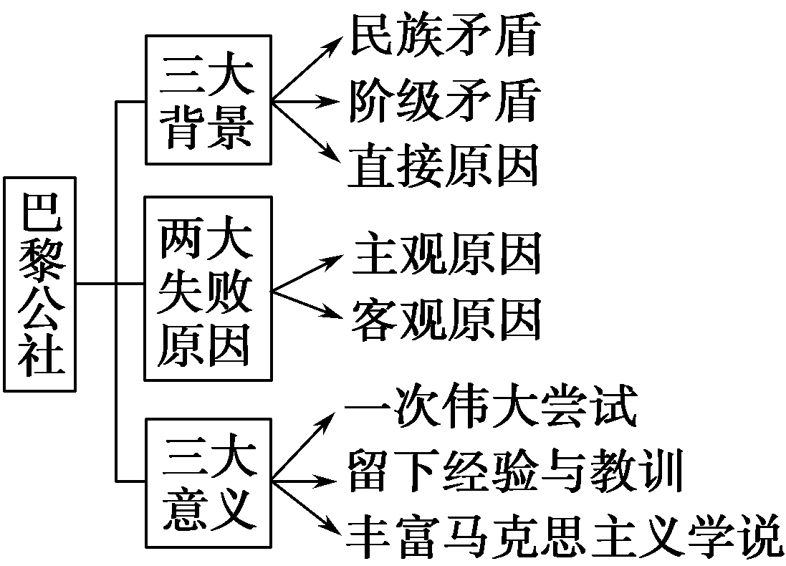
四、易错易误：空想社会主义的“空想性”与科学社会主义的“科学性”
(1)空想性：抨击资本主义社会的种种弊端，提出了一些改造社会、建设理想社会的美妙设想。
它不能揭示资本主义社会的本质矛盾和社会发展的一般规律，认识不到无产阶级是推翻资本主义、建设社会主义的核心力量。其理想根本无法实现，被称为空想社会主义
(2)科学性：它阐明了社会发展的客观规律，揭示了无产阶级的历史使命。
五、阅读材料、合作探究
【材料一】恩格斯说，马克思主义“和任何新的学说一样，它必须首先从已有的思想材料出发，虽然它的根源深藏在物质的经济的事实中”----《马克思恩格斯全集》
（1）材料一中的“思想材料”指的是什么？“物质的经济的事实”又是指什么？
（1）“思想”指的是德意志古典哲学、英国的古典政治经济学和英法的空想社会主义。“经济的事实”指的是资本主义经济的发展，尤其是工业革命。
【材料二】 公社的伟大社会措施就是它本身的存在和工作。它所采取的各项具体措施只能显示出走向属于人民，由人民掌权的 政府趋势。——马克思《法兰西内战》
(2)根据材料二，你认为巴黎公社是一个什么性质的政权？结合所学知识，说明巴黎公社是怎样体现“由人民掌权”的？(6分)
(2)性质：无产阶级专政。建立工人阶级自己的治安、司法和立法机构，由普选产生最高权力机关，公职人员由选举产生并受选民监督等。
【材料三】 列宁在分析巴黎公社失败原因时指出：“胜利的革命至少要有两个条件：生产力高度发展和无产阶级准备成熟。但是在 1871年这两个条件都不具备。”
（3）依据材料分析，巴黎公社失败的原因是什么？
根本原因：资本主义正处于上升时期，还不具备推翻资本主义制度的条件
【材料四】 巴黎公社吸收和归纳了19世纪初期以来历次工人斗争的经验成果，打碎旧的国家机器，建立无产阶级国家机器，是无产阶级建立政权的第一次伟大尝试。
（4）有人据此认为，巴黎公社“敲响了资本主义的丧钟”。这个观点正确吗？请说明理由。
答案 不正确。理由：巴黎公社革命之所以爆发，是因为法国在普法战争中失败，民族矛盾引起阶级矛盾激化，并不是因为法国资本主义制度阻碍了生产力的发展。巴黎公社虽然打碎了旧的国家机器，建立起无产阶级国家机器，但最终失败，说明当时法国资本主义还处在上升时期，生产力的发展状况还没有达到废除资本主义生产方式的程度。因此巴黎公社并没有“敲响了资本主义的丧钟”。
一、基础识记自查
理论的成功实践——俄国社会主义制度的确立（阅读P88-91） | 背景 | ①必然性（根本）：农奴制改革后，资本主义经济发展缓慢、各种矛盾尖锐。（即是帝国主义链条上最薄弱的环节）  ②偶然性（直接）：一战激化了俄国社会的各种矛盾。
理论的成功实践——俄国社会主义制度的确立（阅读P88-91） | 过程 | ◆1917、3二月革命：（指出其结果及其性质：推翻沙皇专制，出现苏维埃和临时政府两个政权并存；其革命性质：属于资产阶级民主革命）。  ◆1917、4《四月提纲》：列宁提出“以和平夺权方式过渡到社会主义革命”。  ◆1917、7七月事件：（指出其结果：结束两个政权并存局面，革命转入低潮）。  ◆1917、11彼得格勒起义：“阿芙乐尔”号攻占冬宫，十月革命正式爆发。  ◆1917、11全俄工兵苏维埃二大会议：（内容：通过“一书二令三选举”；意义：表明世界上第一个无产阶级专政的国家诞生）。  ●指出其过程简单记忆法：二月革命（倒沙皇）→《四月提纲》（指方向）→七月事件（抛幻想）→彼得格勒起义（现曙光）→全俄工兵苏维埃二大会议（1917.11）（实现和平，拥有面包）；并指出其革命经历了由和平夺权到武装夺权的演变：
理论的成功实践——俄国社会主义制度的确立（阅读P88-91） | 意义 | ◆国内：世上第一次取得胜利的社会主义革命，俄国劳动人民开始当家作主，为俄国社会主义发展开辟了新道路。(即开辟俄国历史新纪元)  ◆国际：（即开辟世界历史新纪元)  ①打破了资本主义一统天下的局面，将社会主义理论变为现实。  ②沉重打击了帝国主义统治，鼓舞了国际无产阶级和殖民地半殖民地人民(如中国)的解放斗争。  ③开创了国际社会主义运动的新局面。
二、基础拓展自测
(1)判断：二月革命属于无产阶级社会主义革命；而十月革命属于资产阶级民主革命。(×)
(2)判断：二月革命推翻了俄国沙皇专制，形成了两个政权并存的局面，属于资产阶级民主革命。(√)
(3)选择：从文明史观看，20世纪初期丰富了世界文明发展形态的重大历史事件是(B )
A．第二次工业革命的兴起 B．俄国十月革命的胜利
C．美国罗斯福新政 D．中国清王朝被推翻
(4)思考：从人类文明演进史(即农业文明向工业文明)的角度看十月革命，其意义是什么？
答案：开创了社会主义现代化模式。
（5）二月革命后出现了怎样的特殊局面？
答案 两个政权并存。
（6）(2012·大纲全国，21，改编)1917年4月，列宁根据当时俄国政局的特点，不赞成立即推翻临时政府。试问哪一历史事件最终推翻了资产阶级临时政府的统治？
答案 十月革命。
三、助学助记
十月革命的胜利可归纳为“一、二、四”
一条道路：中心城市武装起义的道路。
两大阶段：资产阶级民主革命和无产阶级社会主义革命。
四大文件：《四月提纲》、《工人、士兵和农民书》、《和平法令》、《土地法令》。
四、易错易误二月革命性质是资产阶级民主革命；十月革命是社会主义革命。
(1)革命任务：二月革命是要推翻沙皇专制统治，反封。十月革命推翻资产阶级的临时政府，反资。
(2)革命结果，二月革命建立了资产阶级临时政府。十月革命建立了第一个社会主义国家。
五、阅读材料、合作探究

材料一
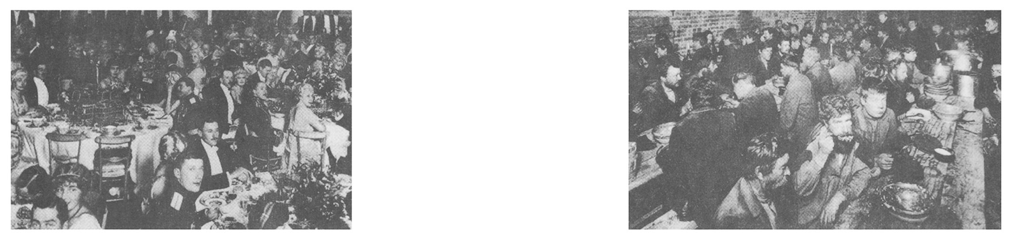
上流社会举办的豪华酒宴 穷人在施粥棚内勉强果腹
(1) 材料中的两幅图反映了俄国当时怎样的社会状况？
第一幅图表明上层统治阶级奢侈无度和腐朽，而第二幅图则反映了下层人民生活困苦。从这两幅图来看，当时的俄国贫富不均非常严重，表明阶级矛盾尖锐，革命的爆发已经不可避免。

材料二、列宁说：“如果没有战争，俄国也许会过上几年甚至几十年都不会发动反对资本家的革命。”

(2)材料中的“战争”指的是什么？它对俄国革命的爆发产生了怎样的影响？
答案 “战争”指的是第一次世界大战。它使俄国的社会矛盾进一步激化，加速了俄国十月革命的爆发。
材料三、“十月革命是马克思主义者对其理论的一次实践性试验。”
“一切从前用来巩固等级制的和财产方面的不平等的特权都被废除。年轻的苏维埃共和国的企业中确立了工人监督。俄国农民拥有土地的世世代代的梦想实现了。”“1913年俄国农业总产值占国民收入的34.8%，工业和运输业仅占国民收入的19.3%，到1937年苏联工业总产值已达955亿卢布，已占国民收入80%以上。苏联仅用十几年时间就走完了西方国家上百年才走完的工业化进程。”
(3) 依据材料归纳概括十月革命的历史意义？
答案 十月革命使马克思主义由理想变为现实；摆脱了封建残余的束缚和剥削阶级的压迫统治；为工业化发展提供了政治前提。

